Ungarin von Mann aus Auto geworfen und überrollt: tot
Eine Ungarin wurde in Wien auf einer Schnellstraße von einem Pkw überrollt und getötet. Laut Polizeiangaben irrte die 38-jährige Frau auf der Fahrbahn herum, nachdem sie von einem Mann aus dem Auto "geworfen" wurde.
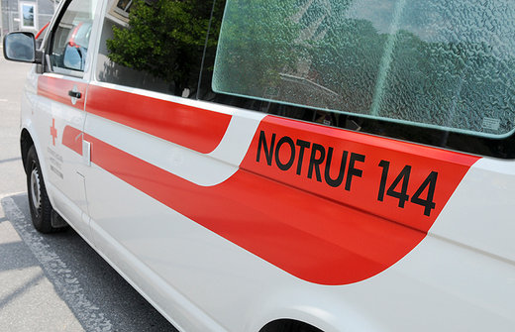
Foto © Jürgen Fuchs
Eine 38-jährige Ungarin ist in der Nacht auf Donnerstag bei einem Verkehrsunfall auf der Wiener Nordrand Schnellstraße (S2) getötet worden. Zuvor soll sie von einem Mann aus dem Auto "geworfen" worden sein, berichtete die Exekutive. Die Frau irrte orientierungslos auf der Fahrbahn herum und verständigte den Polizei-Notruf. Unmittelbar danach wurde sie von zwei Pkw erfasst und überrollt. Das Obduktionsergebnis wird für heute, Donnerstag, erwartet.
Als die Ungarin um 22.10 Uhr bei der Polizei anrief, war sie unverletzt, machte aber einen verwirrten Eindruck. Sie befand sich im Bereich des Straßenkilometers 5,4 in Fahrtrichtung Süßenbrunn. Vom unbekannten Lenker fehlte vorerst jede Spur.

